GAMTOS TYRIMŲ CENTRAS

Skirtingų žiemojančių jūroje vandens paukščių rūšių gausumo ir pasiskirstymo 2020/2021 m. dinamikos nustatymas ir gautų rezultatų įvertinimas

(2021-02-08 paslaugų pirkimo – pardavimo sutartis Nr. 28T-2021-14)

ĮVADINĖ ATASKAITA

Darbo vadovas:

Mindaugas Dagys

Vilnius

2021
TUrinys

1. ĮVADAS 3
2. veiklų įgyvendinimo grafikas ir paslaugų teikimo planas 4
3. apskaitų vykdymui pasirinkta transporto priemonė 5
4. APSKAITų ATLIKImo metodika 6
5. paslaugų kainos pagrindimas 9
6. pastabos bei komentarai dėl apskaitų vykdymo 10

ĮVADAS
Ši ataskaita parengta įgyvendinant paslaugų sutartį „Skirtingų žiemojančių jūroje vandens paukščių rūšių gausumo ir pasiskirstymo 2020/2021 m. dinamikos nustatymas ir gautų rezultatų įvertinimas“ pagal 2014–2020 metų Europos Sąjungos fondų investicijų veiksmų programos 5 prioriteto „Aplinkosauga, gamtos išteklių darnus naudojimas ir prisitaikymas prie klimato kaitos“ įgyvendinimo priemonę Nr. 05.3.1-APVA-V-011 priemonę „Vandens išteklių valdymas ir apsauga“ įgyvendinimą, įgyvendinant projektą „Jūros ir vidaus vandenų aplinkos būklės tyrimų ir vertinimų įsigijimas“ Nr. 05.3.1-APVA-V-011-01-0011.

Darbo pavadinimas
Skirtingų žiemojančių jūroje vandens paukščių rūšių gausumo ir pasiskirstymo 2020/2021 m. dinamikos nustatymas ir gautų rezultatų įvertinimas

Paslaugų tikslas
Pagal 2008 m. birželio 17 d. Europos Parlamento ir Tarybos direktyvos 2008/56/EB, nustatančios Bendrijos veiksmų jūrų aplinkos politikos srityje pagrindus (OL 2008 m. L 164, p. 19) reikalavimus, siekiant įgyvendinanti Vandenų srities plėtros 2017–2023 metų programos, patvirtintos Lietuvos Respublikos Vyriausybės 2017 m. vasario 1 d. nutarimu Nr. 88 „Dėl Vandenų srities plėtros 2017–2023 metų programos patvirtinimo“ 18.7.1 priemonę atlikti žiemojančių jūros paukščių gausumo ir pasiskirstymo tyrimus 2020/2021 m.

Paslaugų uždaviniai
1. Atlikti žiemojančių jūros paukščių tyrimus.
Veikla 1.1. Atlikti skirtingų rūšių žiemojančių jūros paukščių apskaitas 2020 m. gruodžio – 2021 m. kovo mėn. visoje Lietuvos teritorinėje jūroje bei Sambijos plynaukštėje ir Klaipėdos-Ventspilio plynaukštėje.
Veikla 1.2. Surinkti informaciją iš Valstybinės saugomų teritorijų tarnybos prie Aplinkos ministerijos (toliau – VSTT) apie atliktus žiemojančių jūros paukščių apskaitas ir gausumo tyrimus 2020/2021 m. žiemą, vykdytus Baltijos jūros pakrantėje bei apskaitų metu fiksuotus naftos produktais susitepusius žuvusius jūros paukščius.

2. Įvertinti žiemojančių jūroje vandens paukščių skirtingų rūšių gausumą bei pasiskirstymą 2020/2021 m. Gautų duomenų pagrindu nustatyti aplinkos būklę pagal žiemojančių paukščių populiacijos gausumą.
Veikla 2.1. Atliktų tyrimų, gautų rezultatų bei surinktų duomenų 2020/2021 m. žiemą pagrindu atlikti rūšių gausumo įvertinimą ir pasiskirstymo nustatymą, bei įvertinti vietos savybių išsaugojimo laipsnį.

veiklų įgyvendinimo grafikas ir paslaugų teikimo planas
Skirtingų žiemojančių jūroje vandens paukščių rūšių gausumo ir pasiskirstymo 2020/2021 m. dinamikos nustatymo ir gautų rezultatų įvertinimo paslaugų viešojo pirkimo techninėje specifikacijoje nurodytas žiemojančių jūros paukščių apskaitų laikotarpis – 2020 m. gruodžio – 2021 m. kovo mėn., su viena apskaita pageidautinai atliekama sausio viduryje (sausio 10–20 d.). Tačiau, užsitęsus viešojo pirkimo procedūroms, paslaugų pirkimo – pardavimo sutartis buvo pasirašyta tik 2021 m. vasario mėn. 8 d., o įsigaliojo 2021 m. vasario mėn. 10 d., todėl žiemojančių jūroje paukščių apskaitos galėjo būti pradėtos tik po 2021 m. vasario mėn. 10 d.

Atsižvelgiant į aukščiau išdėstytą aplinkybę, Veiklą 1.1. – skirtingų rūšių žiemojančių jūros paukščių apskaitas, numatoma įgyvendinti laikotarpyje nuo 2021 m. vasario 11 d. iki kovo 31 d. Per šį laikotarpį bus atliktos visos 3 numatytos apskaitos, stengiantis (orams leidus) išlaikyti daugmaž vienodus laiko tarpus tarp apskaitų.

Veiklą 1.2. – surinkti informaciją iš VSTT apie atliktas žiemojančių jūros paukščių apskaitas ir gausumo tyrimus 2020/2021 m. žiemą, numatoma įgyvendinti iš karto pasibaigus šių apskaitų laikotarpiui – 2021 m. balandžio mėn., bendradarbiaujant su VSTT bei atitinkamų saugomų teritorijų darbuotojais.

Veiklą 2.1. – atliktų tyrimų, gautų rezultatų bei surinktų duomenų 2020/2021 m. žiemą pagrindu atlikti rūšių gausumo įvertinimą ir pasiskirstymo nustatymą, bei įvertinti vietos savybių išsaugojimo laipsnį, numatoma įgyvendinti 2021 m. gegužės – liepos mėnesiais. Šios veiklos įgyvendinimo metu bus įvertintas paukščių tankių pasiskirstymas visoje stebimoje teritorijoje, prieš tai atlikus atitinkamas duomenų korekcijas, bei modeliavimo (pvz., GAM, GLM) pagalba nustačius reikšmingas paukščių tankių pasiskirstymo sąsajas su aplinkos kintamaisiais. Remiantis modelių rezultatais bus įvertintas bendras kiekvienos rūšies, kurios stebėtas gausumas bus pakankamas modeliavimui, paukščių skaičius tirtose teritorijose. Taip pat bus įvertintos stebėjimo vietų savybės, galinčios daryti įtaką žiemojančių vandens paukščių buveinių kokybei ir paukščių išgyvenamumui.

apskaitų vykdymui pasirinkta transporto priemonė
Vandens paukščių apskaitoms jūroje atlikti transporto priemone buvo pasirinktas laivas, kuris atitinka vandens paukščių jūroje apskaitų iš laivo metodikos reikalavimus (Pav. 1–2).

Informacija apie pasirinktą laivą:

Laivo pavadinimas: LILIAN 101
Laivo modelis: KVB 101
Registro Nr.: LT-P-749
Statybos metai: 1969
Kilmės šalis: Švedija
Maksimalus ilgis: 24,90 m
Maksimali grimzlė: 2,00 m
Keliamoji galia: 8000 kg

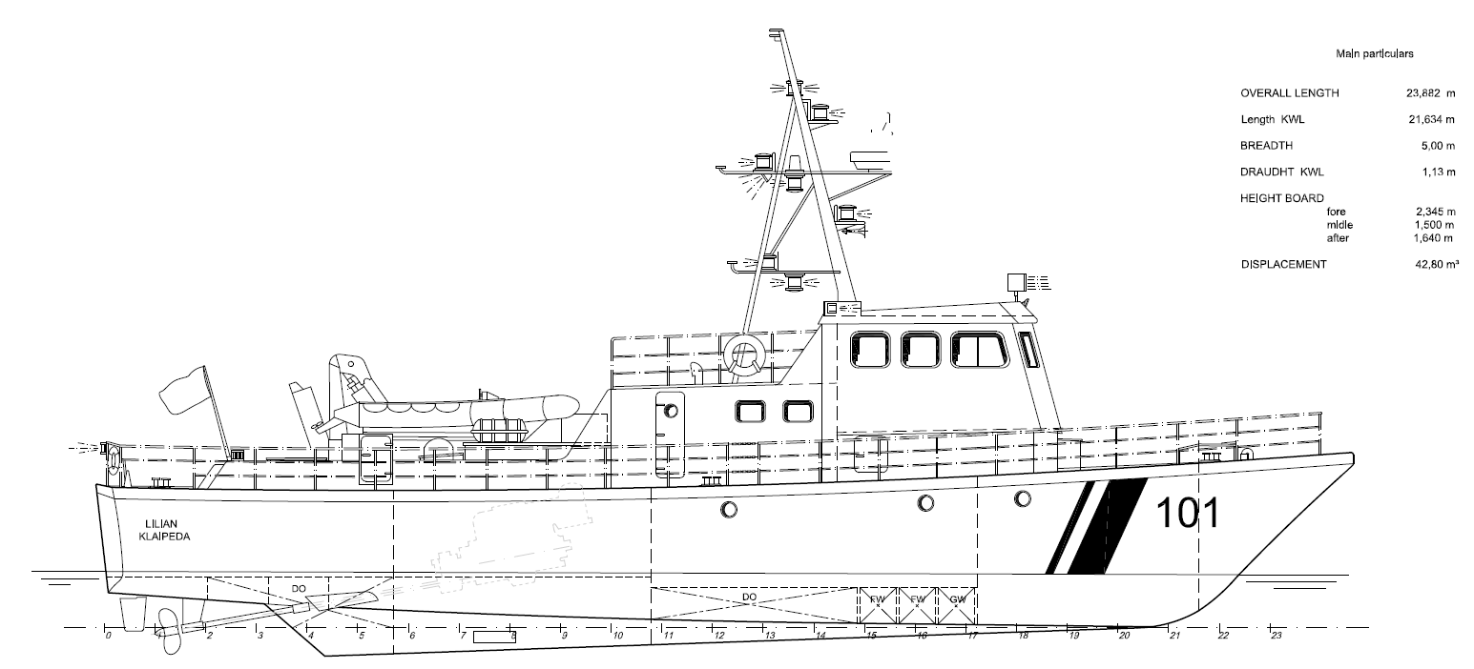
Pav. 1. Laivo „LILIAN 101“ techninis brėžinys.

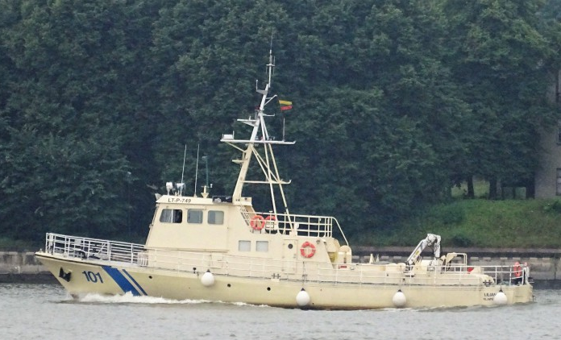
Pav. 2. Laivas „LILIAN 101“ (Nuotraukos Autorius: G.Anfimov; shipspotting.com)
APSKAITų ATLIKImo metodika
Vandens paukščių apskaitos jūroje bus vykdomos pagal Europoje aprobuotą transektinių vandens paukščių apskaitų iš laivų metodiką,, naudojamą ir kitose Baltijos jūros valstybėse, kurios vykdo apskaitas iš laivų.

Apskaitos bus atliekamos iš motorinio laivo – „LILIAN 101“ (žr. 4 skyrių), kuriame bus įrengta stebėjimų vieta su gera apžvalga išilgai laivo kurso ir iki 90° kampu laivo kurso atžvilgiu į abi puses. Darbo vietos aukštis – ne žemiau kaip 5 m virš jūros lygio. Bus pasirūpinta visais reikiamais leidimais, reikalingais laivui atlikti apskaitas Lietuvos Respublikos teritorinėje jūroje ir išskirtinėje ekonominėje zonoje. Taip pat bus pasirūpinta visomis reikiamomis darbuotojų saugumo priemonėmis.

Apskaitos bus atliekamos plaukiant transektomis, išdėstytomis zigzagu, tarp kurio viršūnių atstumai yra 7,3–12,3 km, išilgai didžiausio gylių gradiento – rytų-vakarų kryptimi teritorinėje jūroje bei Klaipėdos-Ventspilio plynaukštėje, ir šiaurės-pietų kryptimi Sambijos plynaukštėje. Preliminarūs apskaitų maršrutai pateikti 3 paveiksle. Apskaitų maršrutai gali būti koreguojami priklausomai nuo oro sąlygų, šviesiojo paros meto ilgio ar kitų nenumatytų aplinkybių.

Visa tyrimų teritorija yra suskirstyta į keturis tyrimų plotus (P1–P4; Pav. 3, 1 lentelė), kurių kiekviename apskaita iš laivo užtruks visą šviesųjį paros metą, todėl vienai pilnai apskaitai visuose keturiuose tyrimų plotuose reikės keturių pilnų dienų plaukimo.

1 lentelė. Apskaitų transektų charakteristikos tyrimų plotuose.
Tyrimų plotas | Transektų skaičius | Bendras transektų ilgis
 |  | km | jūrmylės
P1 | 7 | 158 | 85
P2 | 8 | 179 | 97
P3 | 6 | 159 | 86
P4 | 8 | 133 | 72

Atsižvelgiant į tai, kad šviesusis paros metas žiemos – ankstyvo pavasario laikotarpiu yra trumpas, apskaitos bus pradedamos kuo anksčiau ryte. Apskaitos atliekamos tik sąlyginai geru oru ir esant geram matomumui – esant ne stipresniam nei 8 m/s vėjui (iki 4 balų pagal Boforto skalę imtinai) ir ne mažesniam kaip 1 km matomumui. Apskaitų metu bus registruojamos oro sąlygos ir jų pasikeitimai, bei jūros būklė (bangos, ledo danga).

Viso bus atliktos 3 pilnos apskaitos nuo paslaugų pirkimo-pardavimo sutarties įsigaliojimo iki 2021 m. kovo mėn. imtinai. Apskaitas bus stengiamasi atlikti daugmaž vienodais intervalais, jei tai leis oro sąlygos, o skirtinguose tyrimų plotuose stebėjimus vienos apskaitos metu bus stengiamasi atlikti su kuo mažesnėmis pertraukomis, siekiant išvengti paukščių persiskirstymo tarp tyrimų plotų.

Apskaita atliekama plaukiant motoriniu laivu apskaitų transektomis, palaikant pastovų 8–10 mazgų greitį. Ant vandens tupintys (plūkantys) paukščiai skaičiuojami 300 m pločio transektoje nuo laivo kurso į karę arba į dešinę (pusė pasirenkama transektos pradžioje, priklausomai nuo oro ir apšvietimo sąlygų). Transektoje ir už jos ribų stebimi paukščiai (pavieniai ar paukščių pulkai) priskiriami vienai iš 5 transektos juostų: A – 0–50 m, B – 50–100 m, C – 100–200 m, D – 200–300 m, E – >300 m (2 lentelė). Pavieniai paukščiai ir nedideli būreliai (iki 50 individų) skaičiuojami tiksliai vienetais. Didesni būriai skaičiuojami kaip galima tiksliau vertinant paukščių gausumą, suskaičiuojant 10–50 paukščių grupę būryje, vėliau, atsižvelgiant į paukščių tankumą ir jų užimamą plotą, „atidedant“ tokio dydžio grupes likusiame būryje. Būtina priskirti atitinkamas būrio dalis skirtingoms transektos juostoms.

Skrendantys paukščiai, nepriklausomai nuo to ar jie patenka į apskaitos transektą ar ne, suskaičiuojami kas 300 m (~2 minutes). Jie transektų juostoms nepriskiriami ir pažymimi kaip „skrendantys“ transektoje arba už jos ribų. Taip pat registruojami pastebėti paukščių susitepimo naftos produktais atvejai, stebėtos naftos produktų dėmės jūros paviršiuje ir transektose esantys žvejybos įrankiai.

2 lentelė. Transektos juostų ribos, metrais nuo laivo kurso.
Transektos juosta | Transektos juostos ribos, m
A | 0–50
B | 50–100
C | 100–200
D | 200–300
E | >300 m

Informacija apie apskaitą (apskaitos data, laikas, transektos pradžios ir pabaigos koordinatės, oro sąlygos, stebėtojų inicialai) bei stebėjimai (paukščių rūšis, skaičius, transektos juosta, elgsena) apskaitos metu užrašomi popierinėje apskaitos duomenų formoje. Kiekvienam stebėtam paukščiui ar jų būriui pildoma atskira eilutė. Jei stebėtas būrys, patenkantis į kelias transektos juostas, kiekvienai būrio daliai skirtingose transektos juostose pildoma atskira eilutė. Jei buvo registruota paukščių lytis ir/ar amžius, skirtingos lyties ir/ar amžiaus individams pildomos atskiros duomenų formos eilutės. Kiekvienam stebėjimui nurodomas tikslus laikas (minučių tikslumu). Pastabose pažymima informacija apie stebėtus žvejybos įrankius, naftos produktų dėmes ir pan.

Laivo maršrutas visą laiką fiksuojamas GPS imtuvu ne rečiau kaip kas 30 sekundžių, užtikrinant, kad GPS imtuvo laisva atmintis yra pakankama viso apskaitos maršruto taškų išsaugojimui. Registruojant stebėtus paukščius naudojamas GPS imtuvo rodomas laikas.

Stebėjimus vienu metu vykdo du stebėtojai. Bus stengiamasi užtikrinti, kad kiekvienoje apskaitoje dalyvautų trys stebėtojai ir vykdytų stebėjimus pasikeisdami kas kelias valandas.

Po apskaitų stebėjimų duomenys iš apskaitos duomenų formų perkeliami į kompiuterinę duomenų bazę, kur jie yra kaupiami, saugomi ir paruošiami tolimesnei duomenų analizei.

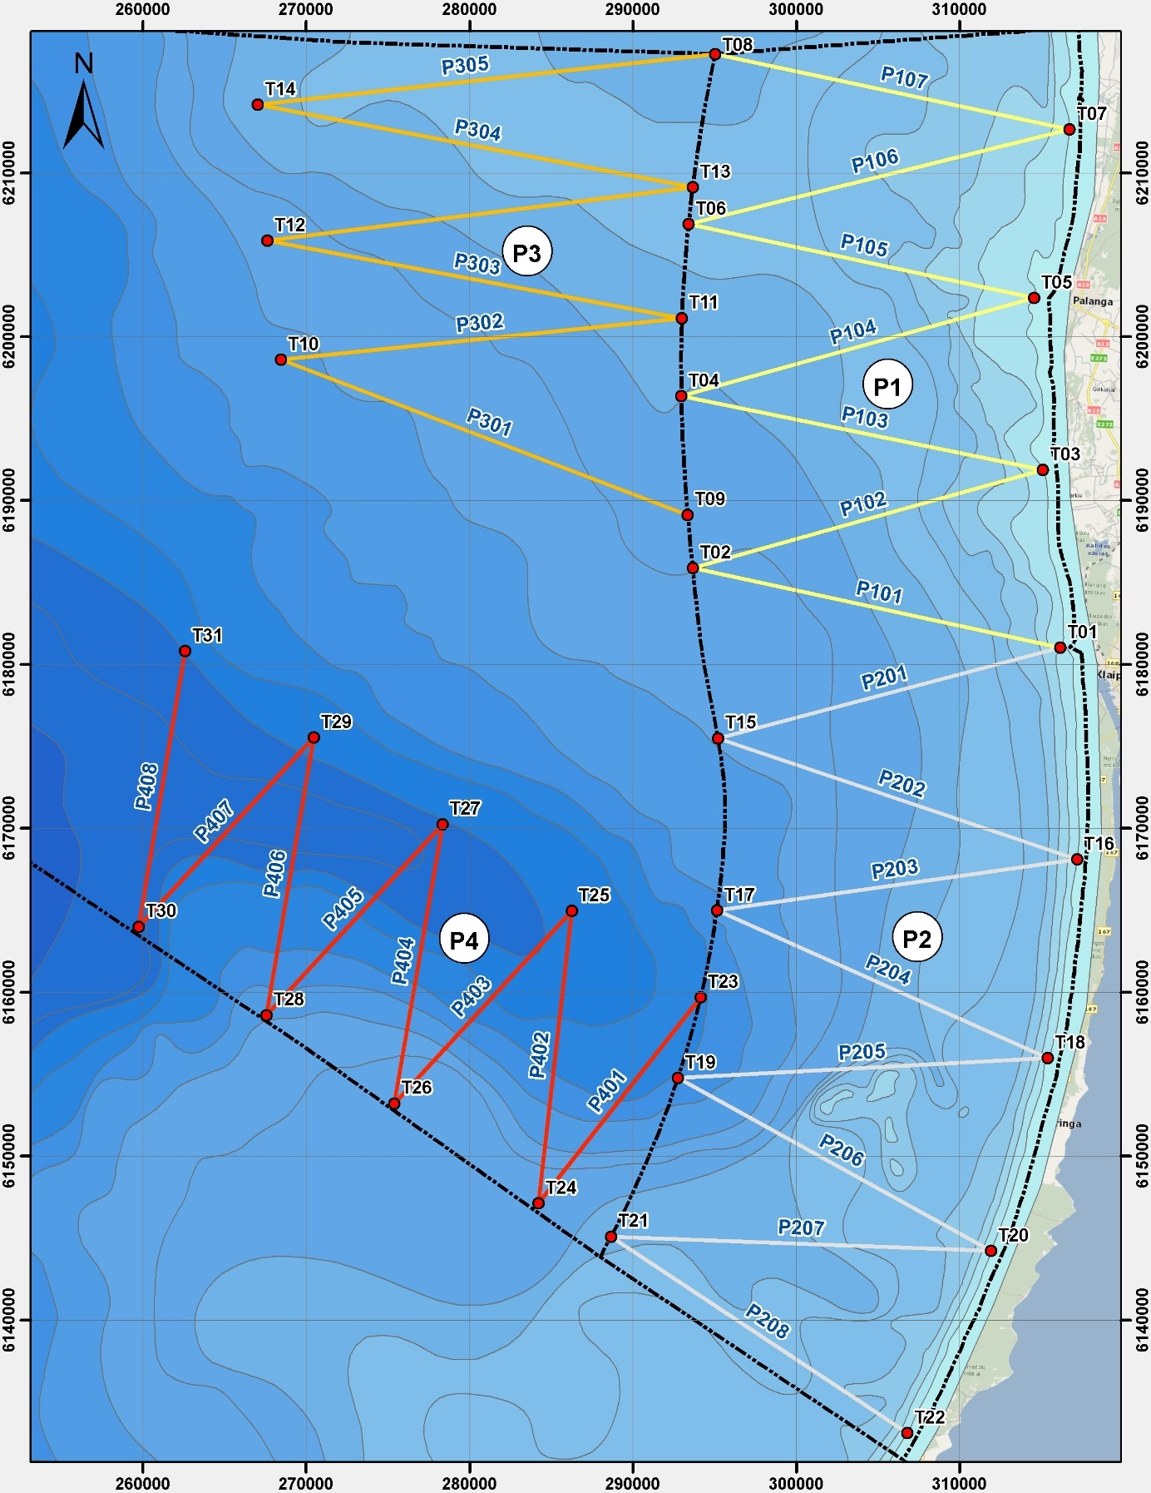

Pav. 3. Apskaitų iš laivo maršrutai Lietuvos Respublikos teritorinėje jūroje bei išskirtinėje ekonominėje zonoje (pažymėti tyrimų plotai, transektos ir posūkio taškai).

HELCOM, 2015. Guidelines for coordinated cost-effective future monitoringo of marine wintering birds.
Camphuysen, C., Fox, T.A.D., Leopold, M.M.F., Petersen, I.K., 2004. Towards Standardised Seabirds at Sea Census Techniques in Connection with Environmental Impact Assessments for Offshore Wind Farms in the UK. P. 18–25.

